谜题1：-1%2=？
%运算的结果的正负与左操作数相同
谜题2：2.0-1.1=?
二进制浮点数无法精确表示小数，需要进行精确运算时用int，long或BigDecimal
谜题3：24*60*60*1000*1000 / 24*60*60*1000 = ?
计算很大的数时提防中间过程溢出：24*60*60*1000*1000；可以通过24L...来解决
谜题4：12345+5432l=?
Long型字面量尽量使用L结尾而不要l
谜题5：0x100000000L+0xcbdeabcd=?
8进制或16进制字面量的符号由最高位来决定，它们不使用+-前置号，所以很容易导致混乱
谜题6：(int)(char)(byte)-1 =?
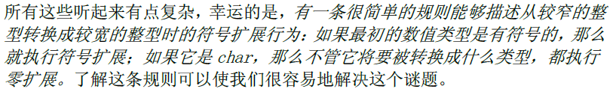
谜题7：x^=y^=x^=y
不要再一个表达式中给一个变量赋值两次；
谜题8：
在条件表达式中尽量使用相同类型的两个参数，否则需要进过一个负责的规则来判断结果的类型
谜题9：
复合赋值操作符会进行隐式窄化
谜题10：
谜题11：’a’ + ‘b’ = ?
字符型被提升为int
谜题12：
谜题13：
谜题14：
Unicode转义字符在程序编译之前首先会被编译器转换成Unicode字符
谜题15：
取保\u不出现在非Unicode字符的上下文之外
谜题16：
谜题17：
谜题18：new String(byte[])
当把byte序列转换为String时需要时刻指定字符集，否则使用系统默认字符集会导致不确定行为
谜题19：/**/*/
块注释不可靠，应使用行注释
谜题20：
正则表达式.匹配任何非空字符
谜题21：
小心java String的替换API会使用字符串字面量，正则表达式或替代字符串
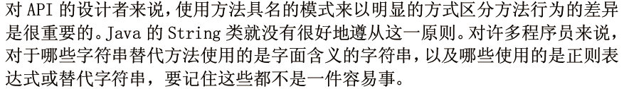
谜题22：
谜题23：
一个char参数更像int而非string
谜题24：
byte数值会进行符号扩展
谜题25：j=j++
不要在一个表达式里对同一个变量赋值多次
谜题26：
谜题27：-1<<32=？ -1L<<64=?
移位操作的右操作数会被取其右5位或右6位（针对long左操作数）
谜题28：i=i+1
谜题29：Double.NaN != Double.NaN
谜题30：
谜题31：
复合操作自动对结果进行窄化处理
谜题32：i<=j && j<=i && i!=j i=? and j = ?
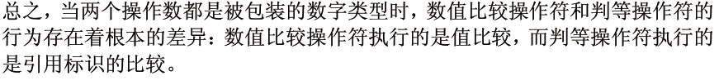
谜题33：i!=0 && i=-i i=?
Integer.MIN_VALUE或Long.MIN_VALUE
谜题34：float（20000000000）==float（20000000050）
int，long转换成float，double时会丢失精度，尤其大数
谜题35：%和*优先级相同
谜题36：
finally字句中不应有return，break，continue和抛出受检查的异常，那样会覆盖正常的结束
谜题37：
谜题38：
谜题39：
谜题40：
谜题41：
谜题42：
谜题43：
谜题44：
谜题45：
谜题46：
谜题47：
谜题48：
谜题49：
谜题50：
谜题51：
谜题52：
谜题53：
谜题54：
谜题55：
谜题56：
谜题57：
谜题58：
谜题59：
谜题60：
谜题61：
Calendar和Date库有很多坑，用的时候一定要查API
谜题62：
